Diferencia llamada por valor y llamada por nombre
Vamos a ver cual es la diferencia entre estos dos tipos de pasajes por parámetro.
Para ello vamos a usar el lenguaje Scala.
Dado el siguiente código:

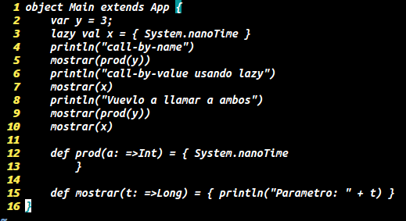
Al compilarlo y ejecutarlo nos muestra:

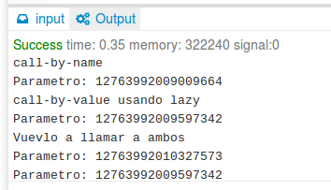
Aquí se puede ver que cuando le pasamos una variable lazy (x) lo calcula una sola vez y no re calcula cada vez que es invocada. Por otro lado vemos que cuando es pasada por valor, re calcula cada vez que es invocada devolviendo diferentes resultados, en este caso el tiempo.

